2016年福州市初中毕业会考、高级中等学校招生考试化学试卷
（全卷17小题；满分100分，考试时间60分钟）
可能用到的相对分子质量：H-1 C-12 O-16 Na-23 Mg-24 S-32 I-127
第Ⅰ卷 选择题（每小题3分，共36分）
第Ⅰ卷包括12小题，每题3，共36分。每题只有一个选项符合题意
1.下列生活用品所含的主要材料，属于有机合成材料的是（ ）
A.塑料水杯 B.纯棉毛巾 C.羊毛围巾 D.蚕丝被芯
2.人体缺钙易引发的病症是（ ）
A.贫血 B.夜盲症 C.骨质疏松 D.甲状腺肿大
3.下列与金属相关的说法正确的是（ ）
A.生铁和钢性能完全相同 B.炼铁过程只发生物理变化
C.常温下所以金属均为固态 D.铁在潮湿的空气中易生锈
4.下列关于“酒精温度计遇冷读数下降”的微观解释正确的是（ ）
A.分子停止运动 B.分子体积缩小 C.分子间间隔减小 D.分子种类发生了变化
5.下列化学用语与含义相符的是（ ）
A.Fe₃O₄——氧化铁 B.2N——2个氮元素
C.H⁺——1个氢离子 D.Cl₂——2个氯原子
6.图1是钠元素在元素周期表中的信息和钠原子结构示意图。下列说法错误的是（ ）
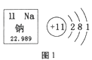
A.钠的原子序数为11
B．钠原子核外有3个电子层
C．钠的相对原子质量为22.989
D．化学反应中，钠原子易得电子
7.实验室配制一定质量分数的稀硫酸并用其除铁锈，部分操作如图2所示，其中正确的是（ ）
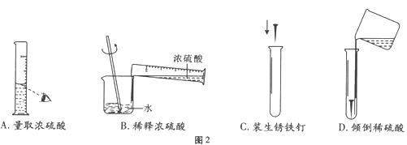
8.以下实验能比较出铜和银的金属活动性强弱的是（ ）
A．测定两金属的密度 B.铜片放入硝酸银溶液中
C．将两种金属相互刻画 D.铜片、银片分别放入稀硫酸中
9.下列物质的用途主要利用其化学性质的是（ ）
A．铜丝作导线 B.干冰用于人工降雨
C．天然气作燃料 D.金刚石用于切割玻璃
10.下列鉴别物质所用的方法或试剂，错误的是（ ）
A．硬水和软水——观察颜色
B．氯化钾和氯化铵——氢氧化钠
C．合成纤维和羊毛纤维——点燃闻气味
D．一氧化碳和二氧化碳——灼热的氧化铜
11.将下列各组物质放入足量的水中，充分搅拌后，得到无色溶液的是（ ）
A.HNO₃和FeCl₃ B.NaOH和HCl C.BaCl₂和Na₂SO₄ D.KOH和CuSO₄
12.电解氢氧化钠稀溶液与电解水的原理均可表示为：2H₂O==2H₂↑+O₂↑。电解一定质量氢氧化钠稀溶液的过程中，下列说法正确的是（ ）
A.溶液的pH减小 B.溶液中氢元素质量分数减小
C．溶液中钠元素质量变大 D.溶液中氢、氧元素质量比不变
第Ⅱ卷 非选择题（共64分）
13.（12分）请沿用科学家认识事物的方式认识“空气”。
⑴从分类角度：空气属于 （填“混合物”或“纯净物”）。
⑵从微观角度：用“”表示氮原子，“”表示氧原子。
①用“”可表示的微粒是 （填名称）。
②同温同压下，气体的体积比等于分子数目比。若空气中其它成分忽略不计，图3可表示空气微观模型的是 （填标号）。
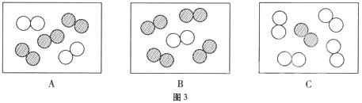
⑶从变化角度：
已知：常压下，氮气沸点-196℃，氧气沸点-183℃。将燃着的木条置于盛满液态空气的烧杯口，观察到的现象是 。将该烧杯放置一段时间后，液态物质剩余约1/10体积，其主要成分是 。
⑷从应用角度：利用空气制取氮肥的流程如图4所示。
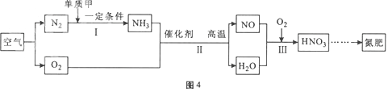
①Ⅰ中参加反应的单质甲为 。
②Ⅱ中反应的化学方程式为 。
③物质所含元素化合价发生变化的反应称为氧化还原反应。反应Ⅲ （填“属于”或“不属于”）氧化还原反应。
⑸从环保角度：下列保护空气措施合理的是 （填标号）。
A.工厂通过加高烟囱直接排放废气
B.推广使用乙醇汽油代替普通汽油
C.提倡步行、骑自行车等“低碳”出行方式
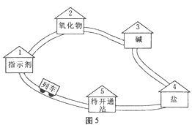
14.（12分）请同学们搭乘“化学地铁”一起畅游物质世界吧！如图5所示，列车上的物质可与各站的对应物质发生一步进行的反应，方可驶向下一站。“2—5号站”各站的对应物质属于不同类别的纯净物。
⑴若列车上的物质为“碳酸钠溶液”。
①列车途经“1号站”时，若指示剂为紫色石蕊溶液，溶液变 色。
②列车途经“2号站”时，若氧化物为二氧化碳，二氧化碳与碳酸钠溶液反应生成碳酸氢钠（NaHCO₃）的化学方程式为 。
③列车途经“3号站”时，反应的化学方程式为 （写一个）。
⑵“碳酸钠溶液”列车抵达“4号站”时，将列车上的物质更换为“稀盐酸”后出发。
①与“碳酸钠溶液”和“稀盐酸”都能反应的“4号站”的对应物质为 （填一种）。②“稀盐酸”列车途经“5号站”时，反应的化学方程式为 （写一个）。
③“稀盐酸”列车途经“1、2、3号站”时，原“碳酸钠溶液”列车途经某站的对应物质必须更换为 （写一种物质），“稀盐酸”列车方能走完。
15（12分）Ⅰ质量守恒定律的发现对化学的发展做出了重要贡献。
⑴通过称量下列各组试剂在密闭容器内混合前后的总质量，能验证质量守恒定律的是 （填标号）。
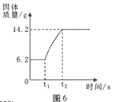
A.蔗糖和水 B.氯化钠溶液和硝酸钾溶液 C.铁和氯化铜溶液
⑵在氧气中点燃红磷的实验过程，固体变化如图6所示。
①从燃烧条件分析，固体质量在t1前没有发生变化的原因是 。
②该反应的化学方程式为 。
③参加反应的氧气质量为 g。
⑶某反应的微观示意图如图7所示：
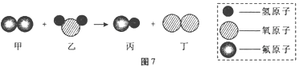
①该反应所属的基本反应类型为 。
②参加反应的甲物质和生成的丙物质分子数目比为 。
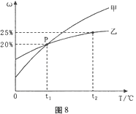
Ⅱ甲和乙两种固态物质的饱和溶液中溶质质量分数与温度的关系如图8所示。
⑴甲和乙两种物质的溶解度随温度的升高而 （填“增大”或“减小”）。
⑵下列对P点的含义叙述正确的是 （填标号）。
A.t1℃时，甲和乙两种物质的溶解度相等
B.t1℃时，甲和乙两种物质溶液的溶质质量分数相等
C.t1℃时，甲和乙两种物质的饱和溶液中溶质的质量相等
⑶25g乙物质完全溶于100g水中所需的最低温度是 ℃。
⑷t2℃时，若从甲和乙两种物质的饱和溶液中析出等质量的固体，须蒸发掉较多水的是
（填“甲”或“乙”）物质饱和溶液。
16.（20分）根据下列实验要求回答问题。
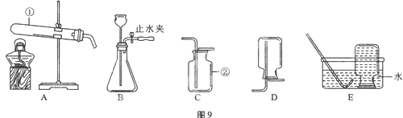
⑴写出图9中仪器的名称：① ；② 。
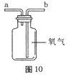
⑵实验室制取二氧化碳的化学方程式为 ，制取装置为 （填标号，下同）和 组合。检验二氧化碳的原理为 （用化学方程式表示）。
⑶实验室用高锰酸钾制取氧气的化学方程式为 ，可选用的发生装置为 （填标号）。
⑷若用水将图10所示的氧气从瓶内排出，水须从 （填“a”或“b”）端导管口通入。
⑸实验室用碘化氢溶液测定过氧化氢溶液中溶质的质量分数，反应原理：H₂O₂+2HI=2H₂O+I₂↓。取25.0g过氧化氢溶液，加入足量的碘化氢溶液，充分反应后生成12.7g碘。根据化学方程式计算该过氧化氢溶液中溶质的质量分数。

17.（8分）某固体粉末由Mg、MgO、Mg (OH)₂中的一种或几种组成。某化学小组为了探究该固体粉末的成分，设计如图11所示的装置（固定装置省略）。
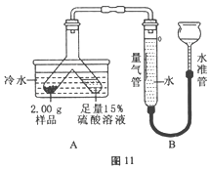
【信息资料】本实验条件下，氢气密度为0.09g/L。
【实验过程】
步骤Ⅰ：检查装置气密性，装入药品并连接仪器。
步骤Ⅱ：倾斜Y形管，使样品充分反应，测的生成气体的探究为55.6mL。
步骤Ⅲ：拆下装置，往Y形管内残余液中加入氢氧化钠溶液，至不再生成沉淀。经过滤、洗涤和干燥后，称得沉淀质量为2.90g。
【回答问题】
⑴该套装置气密性的检验方法是 。
⑵①使样品与硫酸充分反应的正确操作是 （填标号）。
A.硫酸溶液转移到样品中 B.样品转移到硫酸溶液中
②判断样品完全反应的现象是 。
⑶根据实验结果分析：
①通过步骤Ⅱ推断，样品中一定含有的物质是 。
通过步骤Ⅲ计算，样品中镁元素的总质量为 。
②结论：该样品中的成分是 。
【反思】
⑷该化学小组同学经过讨论得出以下结论，正确的是 （填标号）。
A.利用该实验方案，能计算出样品中各物质的质量
B．实验前可通过样品的质量估算硫酸溶液的质量，确保样品完全反应
C．仅称量步骤Ⅱ中Y形管内药品减轻的质量，即能计算出样品中各物质的质量
2016年福州市初中毕业会考、高级中等学校招生考试
化学试卷参考答案
第Ⅰ卷 选择题（每小题3分，共36分）
1.A 2.C 3.D 4.C 5.C 6.D 7.B 8.B 9.C 10.A 11.B 12.B
第Ⅱ卷 非选择题（共64分）
13.（12分）⑴混合物 ⑵①氮分子 ②C ⑶燃着的木条熄灭 液氧 ⑷①H₂ ②4NH₃+5O₂4NO+6H₂O ③属于 ⑸BC
14.（12分）⑴①蓝 ②Na₂CO₃+H₂O+CO₂==2NaHCO₃ ③Na₂CO₃+Ca(OH)₂==CaCO₃↓+2NaOH ⑵①AgNO₃ ②Fe+2HCl==FeCl₂+H₂↑ ③CuO
15．（12分）Ⅰ⑴C ⑵①温度未达到红磷的着火点 ②4P + 5O₂ ^{点燃} 2P₂O₅ ③8.0
⑶①置换反应 ②1：2 Ⅱ⑴增大 ⑵A
16.（20分）⑴试管 集气瓶 ⑵CaCO₃+2HCl==CaCl₂+H₂O+CO₂↑ B C CO₂ +Ca(OH)₂ ==CaCO₃↓+ H₂O ⑶2KMnO₄ △ K₂MnO₄ + MnO₂ + O₂↑ A ⑷b ⑸6.8%
17.（8分）⑴把水准管下移一段距离，使水准管和量气管中的水形成一定的液面差，如果一段时间后液面差保持不变，则说明装置不漏气；反之，则表示装置漏气。 ⑵①A
②Y形管中的固体全部消失 ⑶①Mg 1.20 ②Mg、MgO和Mg (OH)₂ ⑷AB

